20.04. 2020 . Практическое занятие. Отработка приемов проведения первой медицинской помощи при наружном кровотечении.
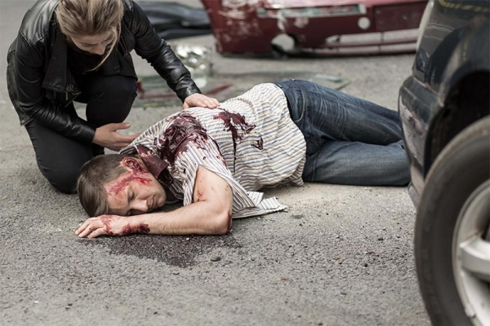
Для поддержания нормальной жизнедеятельности в организме взрослого человека циркулирует примерно 5-6 литров крови. Потеря более 30% крови представляет опасность для здоровья и жизни пострадавшего. Поэтому очень важно остановить сильное кровотечение как можно быстрее.
Наружное кровотечение в зависимости от вида поврежденных сосудов можно разделить на три категории: капиллярное, венозное и артериальное.
При капиллярном кровотечении кровь выделяется из поврежденных мелких кровеносных сосудов (капилляров) с небольшой интенсивностью. Оно обычно не ведет к большим кровопотерям. Такой тип кровотечения можно остановить довольно быстро. Для этого края раны обрабатываются спиртосодержащим антисептиком. На рану накладываются чистая марля и слой ваты, которые перематываются бинтом. При этом повязка не должна быть тугой.
При венозном или артериальном кровотечении, вызванным повреждением вен или артерий, кровопотери могут быть значительными. Отличить венозное кровотечение можно по цвету крови: в отличие от алого цвета крови при артериальном кровотечении, кровь при венозном кровотечении — темного цвета. Кроме того, артериальное кровотечение характеризуется пульсирующим вытеканием в такт сердечным сокращениям, тогда как венозное происходит равномерно. При венозном кровотечении возможно появление сгустков крови, которые нельзя удалять, так как это спровоцирует увеличение кровопотери.
Первая помощь должна оказываться максимально быстро. При сильном кровотечении смерть может наступить в течение нескольких минут.

Первая помощь при наружном кровотечении
Попросить окружающих вызвать скорую медицинскую помощь
1. Убедись, что ни тебе, ни пострадавшему ничто не угрожает. Используй медицинские перчатки для защиты от биологических жидкостей пострадавшего. Вынеси (выведи) пострадавшего за пределы зоны поражения.
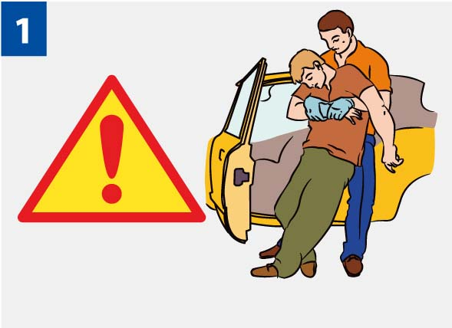
2. Проверь у пострадавшего сознание.
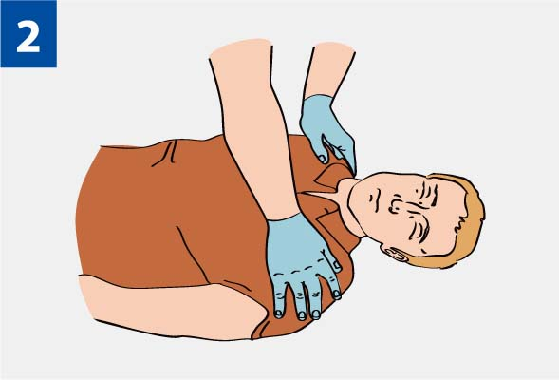
3. Если пострадавший в сознании, быстро (в течение нескольких секунд) проведи обзорный осмотр для определения сильного наружного кровотечения.
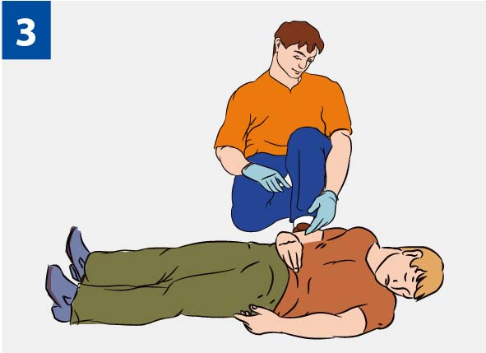
4. Останови кровотечение при его наличии.
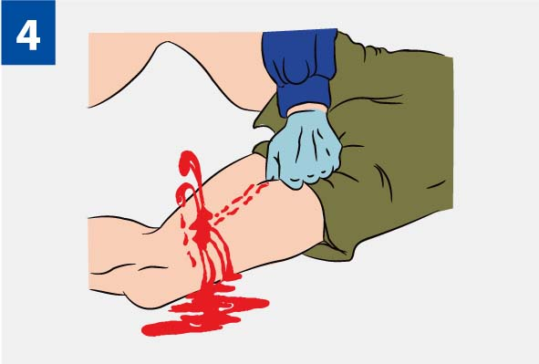

Способы временной остановки наружного кровотечения
1. Выполни прямое давление на рану.
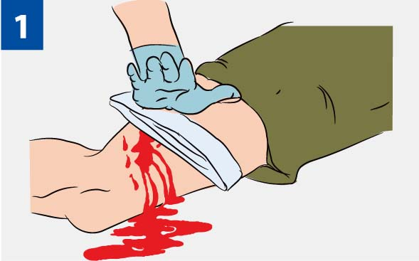
2. Наложи давящую повязку. Закрой рану несколькими сложенными салфетками или несколькими туго свернутыми слоями марлевого бинта. Туго забинтуй сверху. Если повязка промокает, поверх нее наложи еще несколько плотно свернутых салфеток и крепко надави ладонью поверх повязки.
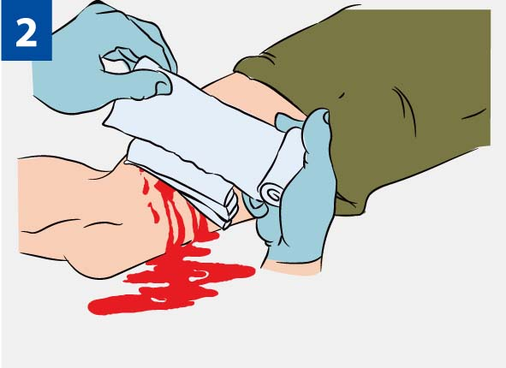
3. Если давящая повязка и прямое давление на рану неэффективны или сразу было обнаружено артериальное кровотечение из крупной артерии (бедренная, плечевая), выполни пальцевое прижатие артерии. Её следует сильно прижать пальцами или кулаком к близлежащим костным образованиям до остановки кровотечения.
До наложения жгута не отпускай прижатую артерию, чтобы не возобновилось кровотечение. Если начал уставать, попроси кого-либо из присутствующих прижать твои пальцы сверху.
4. Точки прижатия артерий:
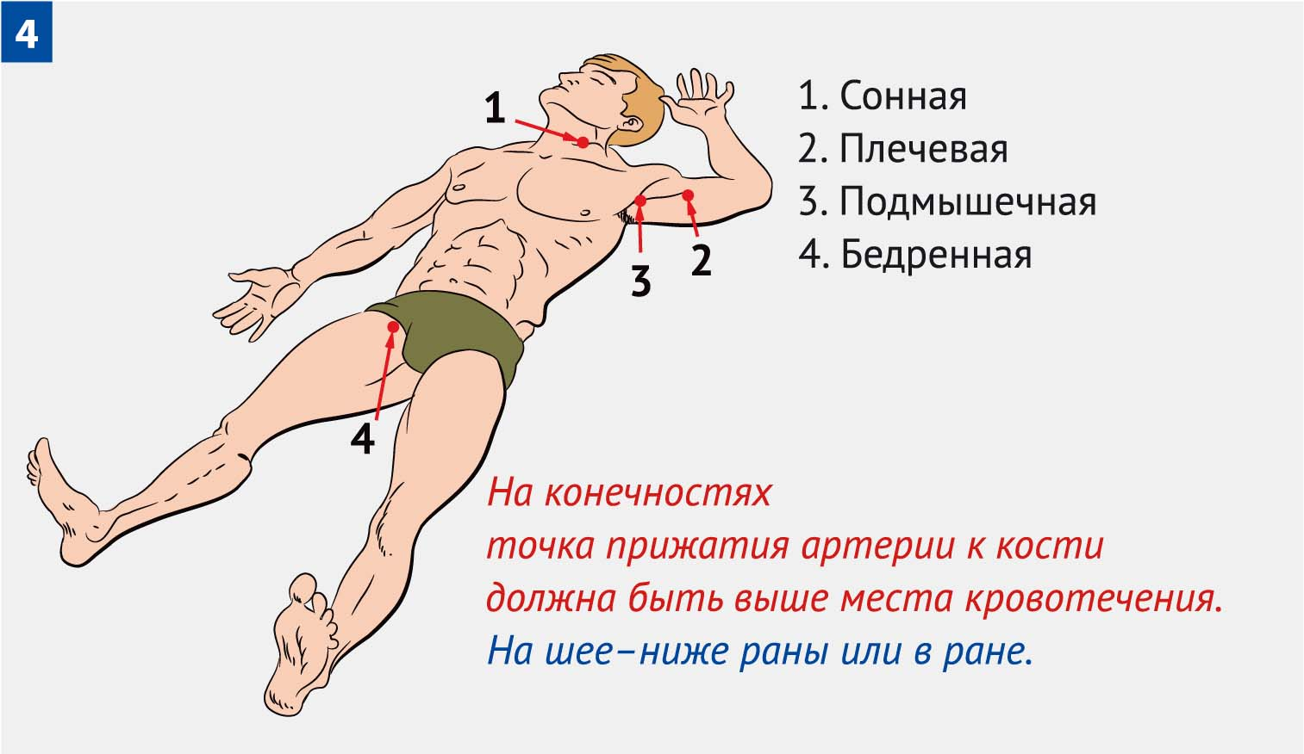
5. Жгут — крайняя мера временной остановки артериального кровотечения!
Наложи кровоостанавливающий жгут.
Он накладывается на мягкую подкладку (элемент одежды пострадавшего) выше раны и как можно ближе к ней.
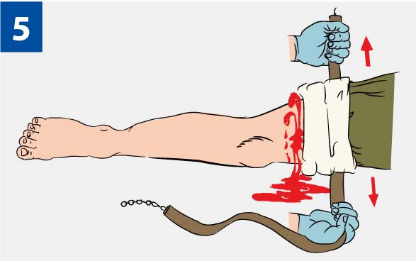
6. Подведи жгут под конечность и растяни.
Затяни первый виток жгута и убедись, что кровотечение из раны прекратилось.
Жгут — крайняя мера временной остановки артериального кровотечения!
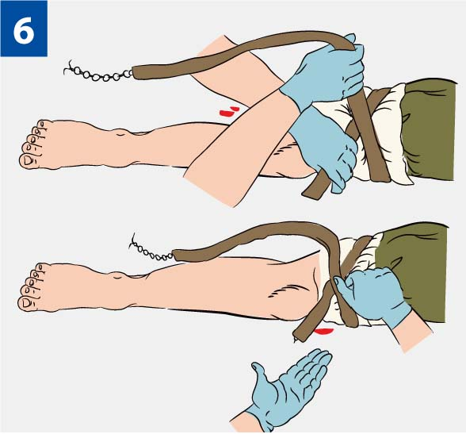
7. Наложи последующие витки жгута с меньшим усилием по восходящей спирали, захватывая предыдущий виток примерно наполовину.
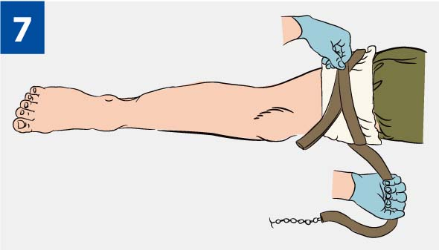
8. Вложи под жгут записку с указанием даты и точного времени наложения. Не закрывай жгут повязкой или шиной! Летом жгут можно держать 1 час, зимой — 30 минут.
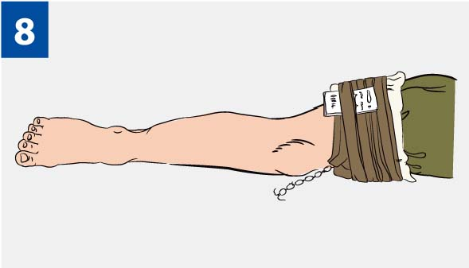
Если максимальное время наложения жгута истекло, а медицинская помощь недоступна, сделай следующее:
1. Пальцами прижми артерию выше жгута.
2. Сними жгут на 15 минут.
3. По возможности выполни массаж конечности.
4. Наложи жгут чуть выше предыдущего места наложения (если это возможно).
5. Максимальное время повторного наложения — 15 минут.
9. При сильном кровотечении в области сустава (например, паха) используй способ максимального сгибания конечности. Положи в область сустава несколько бинтов или свернутую одежду и согни конечность. Зафиксируй конечность в согнутом положении руками, несколькими оборотами бинта или подручными средствами.
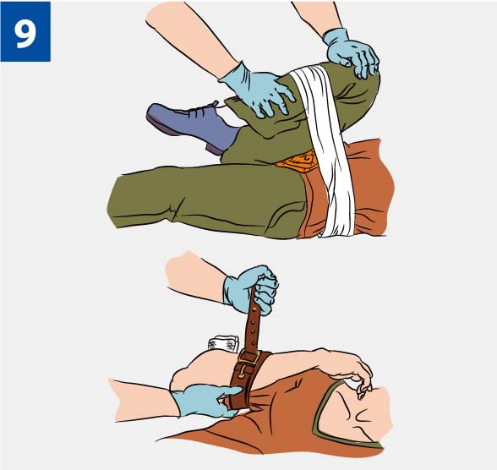
10. При значительной кровопотере уложи пострадавшего с приподнятыми ногами.
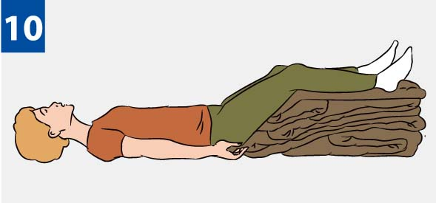

При отсутствии табельного жгута используй жгут-закрутку:
1. Наложи жгут-закрутку из подручного материала (ткани, косынки) вокруг конечности выше раны поверх одежды или подложив ткань на кожу.
Завяжи концы его узлом так, чтобы образовалась петля.
Вставь в петлю палку (или другой подобный предмет) так, чтобы она находилась под узлом.
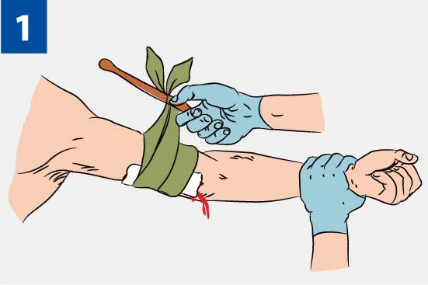
2. Вращая палку, затяни жгут-закрутку до прекращения кровотечения.
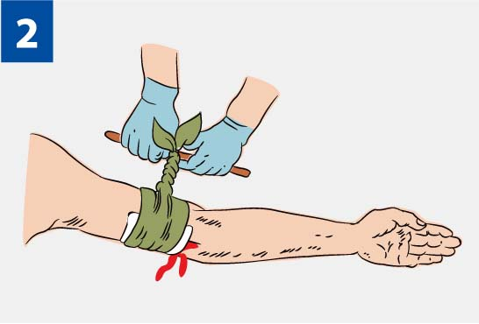
3. Закрепи палку во избежание ее раскручивания.
Жгут-закрутка накладывается по тем же правилам, что и табельный жгут.
www.mchs.gov.ru

После остановки кровотечения следует еще раз тщательно осмотреть пострадавшего на наличие повреждений. С учетом обнаруженных неотложных состояний — продолжить оказание первой помощи.
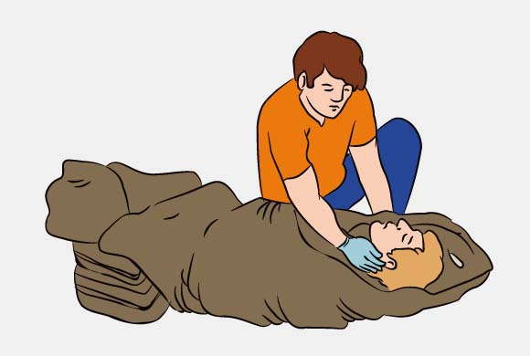
Потом придать пострадавшему оптимальное положение тела с учетом его состояния и характера полученных травм. До прибытия медработников необходимо постоянно контролировать состояние пострадавшего, держать его в тепле и оказывать психологическую поддерж ку.

20.04.2020. Тема урока . Правило проведения транспортной Иммобилизации.
Показания к транспортной иммобилизации применяемые средства. Особенности транспортной иммобилизации при различных повреждениях и типичные ошибки при ее наложении.
Иммобилизация— создание неподвижности (покоя) определенной части тела человека при различных повреждениях. Выделяют транспортную и лечебную иммобилизацию. Транспортную иммобилизацию выполняют при помощи стандартных средств, которые выпускает промышленность, и из подручных материалов, в основном в амбулаторных условиях. Для выполнения лечебной иммобилизации используются специализированные средства. Ее выполняют и в амбулаторных условиях, и в стационарных.
Правила при проведении транспортной иммобилизации:
- шины должны быть надежно закреплены и хорошо фиксировать область перелома;
- шину нельзя накладывать непосредственно на обнаженную конечность, шину, конечность надо обложить ватой, обмотать бинтом;
- обязательна фиксация шиной двух суставов: выше и ниже перелома, а при переломах бедра следует фиксировать все суставы нижней конечности.
Для транспортной иммобилизации следует создать неподвижное состояние поврежденной части тела человека на время транспортировки, как правило, до медицинского учреждения. Чаще всего такую иммобилизацию выполняют при различных переломах костей, ожогах (особенно глубоких), повреждениях кровеносных сосудов и нервных стволов, воспалительных процессах и др. При переломах костей с помощью транспортной иммобилизации можно не допустить повторного смещения костных фрагментов, а следовательно, и новых повреждений мышц, ранения сосудов и нервных стволов. Так как поврежденные участки тела человека находятся в неподвижном состоянии, то это не допускает усиления боли, которая может вызвать травматический шок. К выполнению транспортной иммобилизации следует подходить очень серьезно. Так как пласты мышц, отломки костей и другие поврежденные ткани находятся в неподвижном состоянии, то это мешает распространению микробного загрязнения. А это еще один плюс правильной транспортной иммобилизации.
Выделяют несколько принципов транспортной иммобилизации, нарушение которых может привести к сильному снижению эффективности иммобилизации.
- Применение транспортной иммобилизации должно быть как можно более ранним, т.е. уже при оказании первой помощи на месте происшествия с использованием подручных или специализированных средств.
- При закрытых переломах снимать одежду с пострадавшего не нужно, так как она, как правило, не препятствует транспортной иммобилизации, а наоборот, служит мягкой прокладкой под шину. Снимать одежду и обувь следует лишь при крайней необходимости, причем начинать следует с поврежденной конечности.
- Перед транспортной иммобилизацией следует осуществлять обезболивание, поскольку это является очень важным составляющим первой помощи, особенно при различных травмах опорно-двигательного аппарата. Не нужно забывать о том, что при наложении транспортной шины происходит смещение костных отломков, а также усиливаются боли в области повреждения.
- Если есть открытые раны, то их нужно обязательно закрытьстерильной повязкой до того, как будет наложена шина. Если доступу к ране препятствует одежда, то ее следует удалить.
- Также перед иммобилизацией по соответствующим показаниям рекомендуется наложить жгут, причем его не нужно закрывать бинтами. И обязательно следует указать в записке время наложения жгута (дата, часы и минуты). Этим обеспечиваются преемственность на различных этапах оказания медицинской помощи и оказание помощи раненым со жгутом в первую очередь, что в противном случае может привести к омертвению конечности.
- При открытых переломах выступающие в рану концы костных отломков вправлять не рекомендуется, так как это может привести к дополнительному проникновению микробов в рану. Накладывают стерильную повязку и фиксируют конечность в том положении, в котором она находилась в момент повреждения.
- Наложенная шина не должна оказывать чрезмерного давления на мягкие ткани, особенно в области выступов, сдавливать крупные кровеносные сосуды и нервные стволы. Нельзя накладывать жесткую шину прямо на тело, необходимо подложить мягкую подкладку. Шину нужно покрыть ватой, а если ее нет, то одеждой, травой, сеном и другими подручными материалами.
- Если сломаны длинные трубчатые кости, то следует зафиксировать как минимум два сустава, прилегающих к поврежденному сегменту конечности. Бывают случаи, когда фиксировать нужно три сустава, в основном при переломах костей конечностей. Иммобилизация будет считаться надежной, когда зафиксированы все суставы, которые функционируют под воздействием мышц данного сегмента конечности. Так, при переломе костей голени следует фиксировать коленный, голеностопный и все суставы стопы и пальцев.
- Нужно иммобилизовать конечность в среднем физиологическом положении, при котором мышцы-антагонисты (например, сгибатели и разгибатели) одинаково расслаблены, а если это невозможно, то в таком положении, при котором конечность меньше всего травмируется.
- .Лучшую иммобилизацию обеспечивают шины, которые очень прочно зафиксированы, причем на всем протяжении поврежденной конечности.
- .Для того чтобы не травмировать еще сильнее поврежденную конечность, следует обращаться с ней очень аккуратно. Лучше, если накладывать шину будет помогать еще один человек, который станет удерживать конечность в определенном положении и поможет бережно переложить пострадавшего с носилок.
- .В холодное время года травмированная конечность может быть отморожена, тем более если повреждены сосуды, поэтому перед транспортировкой поврежденную конечность следует обязательно утеплить.
- Не нужно забывать о том, что неправильная иммобилизация может нанести очень большой вред здоровью человека. Например, если не создать полной неподвижности конечности при закрытом переломе, он может перейти в открытый .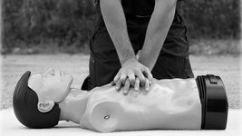
Техника выполнения иммобилизации определяется не только особенностями травмы, но и условиями, в которых ее приходится производить. Например, если под рукой нет стандартных (табельных) шин, то можно использовать различные подручные средства (палки, зонты и т.п.). Табельные шины применяют в соответствии с их предназначением и строением.
Рассмотрим более подробно технику выполнения транспортной иммобилизации при различной локализации повреждений.
1. Транспортная иммобилизация при повреждении шеи
Неподвижности шеи и головы можно добиться с помощью мягкого круга, ватно-марлевой повязки (воротника Шанца) или специальной транспортной шины Еланского. При выполнении иммобилизации мягким подкладным кругом пострадавшего следует уложить на носилки и привязать, чтобы ограничить его в движениях/ Иммобилизацию ватно-марлевой повязкой рекомендуется выполнять только при отсутствии у пострадавшего затрудненного дыхания, рвоты и возбуждения. Это поможет устранить движения головы при транспортировке.
2.Транспортная иммобилизация при повреждениях позвоночника
Использование иммобилизации в таких случаях производится с целью достижения неподвижности поврежденных позвонков для дальнейшей транспортировки, а также для того, чтобы разгрузить позвоночник и зафиксировать непосредственную область повреждения. Транспортировка таких пострадавших всегда песет опасность ранения спинного мозга сместившимся позвонком. Поэтому очень важным условием является правильное и осторожное укладывание человека на носилки. Лучше, если в этом будут участвовать несколько человек (3—4).
3.Транспортная иммобилизация при повреждении плечевого пояса
При повреждении плечевого пояса иммобилизация служит для создания покоя и устранения действия тяжести руки и плечевого пояса при помощи косынки или специальных шин. Для этого подвешивают руку с валиком, вложенным в подмышечную ямку. Возможно использование повязки типа Дезо.
4.Транспортная иммобилизация при повреждении верхних конечностей
Повреждения плеча. В различных случаях переломов плечевой кости в верхней трети следует согнуть руку в локте под острым углом так, чтобы кисть легла на сосок противоположной стороны. Если туловище согнуто в сторону поврежденного плеча, то в подмышечную впадину необходимо положить ватно-марлевый валик и зафиксировать его с помощью бинта. Затем предплечье следует подвесить на косынке, а плечо зафиксировать бинтом. Иммобилизацию при помощи фанерной шины производят путем наложения ее по внутренней поверхности плеча и предплечья. Шину с помощью бинта фиксируют к плечу, локтю, предплечью, кисти, свободными при этом остаются только пальцы. При выполнении иммобилизации с помощью подручных средств следует обязательно следить за тем, чтобы верхний конец импровизированной шины с внутренней стороны доходил до подмышечной впадины, другой конец с наружной стороны выступал за плечевой сустав, а нижние концы — за локоть. После того как шины наложены, их привязывают ниже и выше места перелома к плечевой кисти, а предплечье подвешивают на косынке.
Повреждение предплечья.
Для того чтобы произвести иммобилизацию предплечья, нужно исключить движения в локтевом и лучезапястном суставах. При этом руку сгибают в локте под прямым углом, кисть слегка разгибают и приводят к животу. В ладонь кладут плотный валик, шину фиксируют с помощью бинта к конечности и подвешивают руку на косынке.
При использовании фанерной шины, необходимо подстелить вату. Для создания неподвижности предплечья возможно также использование и подручного материала.
5.Транспортная иммобилизация при повреждении таза
Для осуществления иммобилизации при повреждениях таза пострадавшего необходимо осторожно уложить на жесткие носилки, придав ему положение с полусогнутыми, слегка разведенными конечностями, благодаря чему мышцы расслабятся, это приведет к уменьшению болей. Под колени кладут валик, который можно изготовить из подручных материалов.
6.Транспортная иммобилизация при повреждении нижних конечностей
Если повреждено бедро, то необходимо использовать иммобилизацию, при которой захватываются три сустава и шина накладывается от области подмышечной ямки до лодыжки.
К выполнению транспортной иммобилизации следует отнестись со всей ответственностью, ошибки недопустимы, так как могут привести к очень тяжелым последствиям. Также не следует применять короткие шины, потому что их использование будет неэффективно. А если недостаточно крепко зафиксировать шину при помощи бинта на всем протяжении конечности, то это может привести к образованию перетяжек, сдавлению и нарушению кровоснабжения.

